ЖЕНСКАЯ СТРАНИЧКА: Рукоделие

Разные поделки

МИЛЫЕ СЕРДЕЧКИ

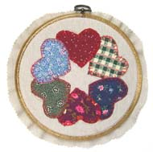 | Материалы и инструменты: Рамка-пяльцы (см. фото), несколько лоскутков с мелким рисунком, ножницы, нитки, иголка, однотонная ткань, на которую будете пришивать сердечки.  Ход работы: Вырежьте шесть одинаковых сердечек из ткани. Приготовьте пяльцы с тканью. Сердечки сначала просто разложите на пяльцах и наметьте их расположение, чтобы соблюдалась симметрия. Пришивать их нужно по одному, внахлест (то есть накладывая край одного на другое). Эффект этой поделке придает обметочный шов, которым и пришиты сердечки. Используйте для этого нитки одного цвета. На фото они красные.  Готовую поделку обычно вешают на стену.
Материал прислала Микич Вера

САЛФЕТНИЦА-ДОМИК ИЗ СЕТКИ

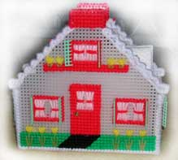 | Материалы и инструменты: Вам понадобится специальная сетка. Ее можно поискать в магазинах, где продают гипсовые формочки, канцтовары, или вышивку. Еще нужна большая иголка, цветные толстые нитки, ножницы, две бусинки и две капли клея ПВА для них. | 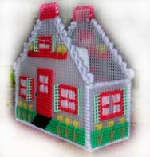

Ход работы:
1. Вам нужно вырезать 4 части в форме домика (назовем их лицевыми) и 4 части боковых прямоугольника (назовем их боковушками), 1 дно, 16 маленьких прямоугльничков, которые будут ставнями.
2. Берем одну часть в форме домика и сначала ее полностью вышиваем. Таким образом вышиваем все четыре части домика. Ставни к окошкам прикрепляем сразу.
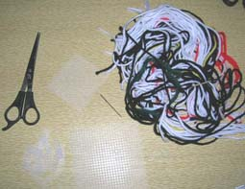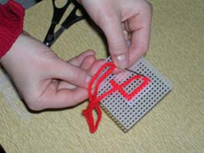
3. Так как изнанка у нас получилась некрасивая (с узлами и концами ниток) , то ее мы закрываем. Для этого к каждой вышитой части салфетницы с другой стороны прикладываем чистую сетку - см. нижнее фото слева (правда на нем рисунок вышит не полностью - это просто образец).
4 .Теперь надо соединить части между собой. Сначала скрепляем лицевую сторону с боковушкой. Затем пришиваем дно, а потом уже все остальные части домика. Все составляющие салфетницы надо соединять между собой, прошивая по краям (на фото это сделано белыми ниткам).
5. Приклеиваем бусинку к двери как дверную ручку на клей ПВА - и наша салфетница-домик готова!
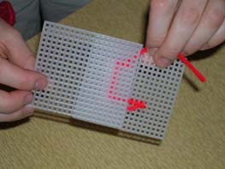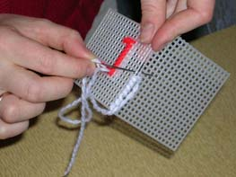
Материал прислала Микич Вера

КОРОБОЧКА ДЛЯ РУКОДЕЛИЯ, ОБТЯНУТАЯ ТКАНЬЮ

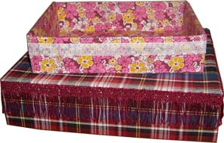
У вас нет шкатулки для рукоделия? Вы складываете нитки в простую картонную коробку? Тогда сделайте ее более симпатичной. Для этого нужно всего лишь обтянуть ее тканью.
Материалы и инструменты: Прочная картонная коробка из-под обуви, стаканов или чего-то еще, ткань (лучше ситец или сатин, не рекомендуются гладкие блестящие ткани - на них будет виден клей), клей ПВА, ножницы, кружево, лента или бахрома для украшения.
Ход работы: В нашем примере мы покажем, как была сделана клетчатая коробочка, которую вы видите на фотографии выше. Нам понадобится коробка с крышкой. Крышка не должна прилегать плотно, иначе, обтянутая тканью, она с трудом налезет на коробку. Вы можете также руками растянуть крышку и стянуть нижнюю коробку. Итак, сначала приклейте ткань ко дну, а затем к длинным боковым частям коробки.

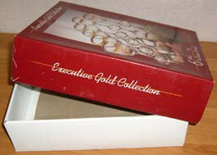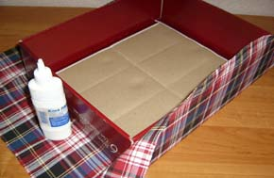

Клей наносите по периметру коробки и не забывайте про середину. Наклеив ткань, минуту придержите ее руками, чтобы она хорошо пристала. Приклейте ткань и на короткие боковые стороны коробки, складывая ее уголком, как показано на фото.

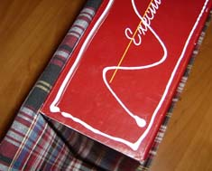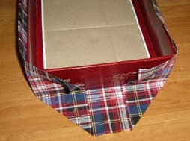

Теперь заверните ткань вовнутрь и приклейте ее ко внутренней части коробки. Внутри коробки мы приклеим другую ткань - так будет красивей. Но это вовсе не обязательно - следуйте своему вкусу. Внутренняя обшивка делается так. Вырежьте полоску ткани по размеру, припуская несколько сантиметров на подгиб. С одной стороны загладьте ткань утюгом, подвернув край на изнанку. Этим краем приклейте ткань к верней части коробки, таким образом закрывая клетчатую ткань. Итак, приклейте боковую внутреннюю полоску к боковому краю и ко дну.

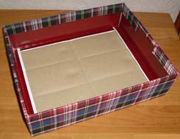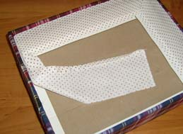
Теперь осталось закрыть дно коробки. Можно просто приклеить к нему кусок ткани, подворачивая края. А можно тот же кусок ткани сначала приклеить к картону (см. фото ниже), а потом этот картон, обтянутый тканью приклеить ко дну коробки. Это будет качественней. Мы так и сделали. Закончив с одной частью вашей самодельной шкатулки, то же самое проделайте и с другой ее частью. Теперь осталось украсить крышку. В нашем случае использовалась бахрома (или кружево на коробочке в розовый цветочек - см. самую верхнюю фотографию). Вот и готово!
